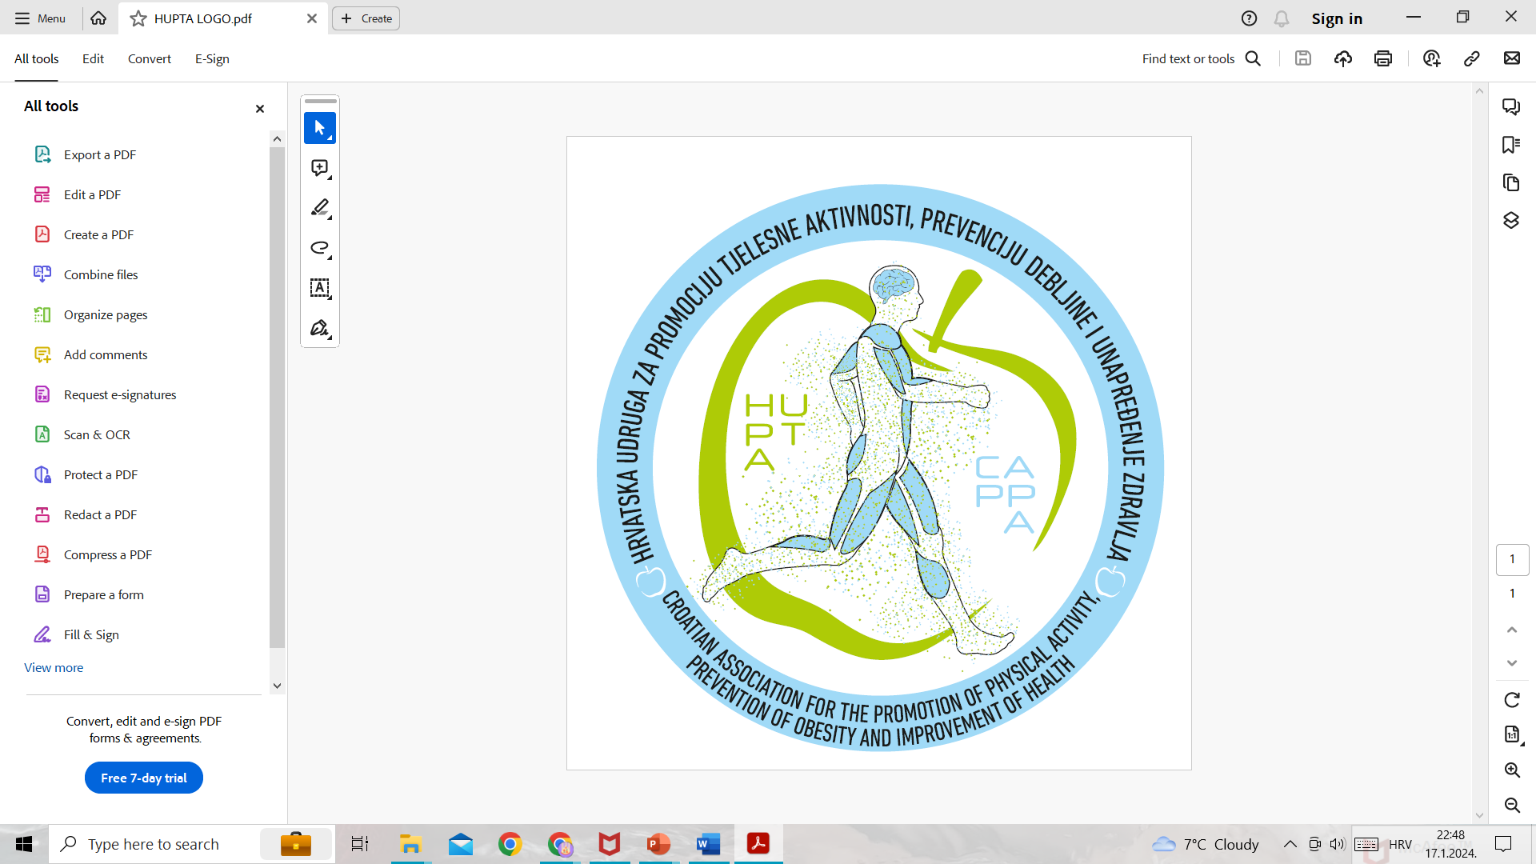

**PRISTUPNICA ZA ČLANSTVO U UDRUGU**

**HUPTA (HRVATSKA UDRUGA ZA PROMOCIJU TJELESNE AKTIVNOSTI, PREVENCIJU DEBLJINE I UNAPREĐENJE ZDRAVLJA )**

Poštovani,

ovim putem izražavam želju da me se upiše u registar udruge **HRVATSKA UDRUGA ZA PROMOCIJU TJELESNE AKTIVNOSTI, PREVENCIJU DEBLJINE I UNAPREĐENJE ZDRAVLJA** te želim postati REDOVITI ČLAN/ČLANICA istoimene Udruge. Svjesno prihvaćam Statut Udruge HUPTA te ostale opće akte Udruge.

|  |  |
| --- | --- |
| **PODACI O OSOBI KOJA PODNOSI PRISTUPNICU** | |
| **Ime i prezime** |  |
| **Datum i godina rođenja** |  |
| **OIB** |  |
| **Adresa, mjesto i poštanski broj** |  |
| **E-mail** |  |
| **Želim primati obavijesti od Udruge** | **Da/Ne (zaokružiti jedan odgovor)** |
| **Broj telefona/mobitel** |  |
| **Zanimanje** |  |
| **Ustanova zaposlenja** |  |

|  |  |  |
| --- | --- | --- |
| **Mjesto i datum**  ________________________________ |  | **Potpis podnositelja** |

Zahtjev zaprimio (HUPTA): _______________________